附件5
实验能力模块 中学（含初中和高中）物理 在线学习操作指南
一、进入学习页面
登录“2021浦东”培训专区首页http://2021pd.yanxiu.com，输入账号密码登录后，点击【去学习】进入工作室。（登录用户名：师训号或手机号；初始密码：2021pd）
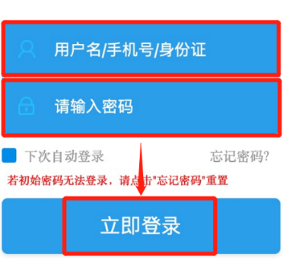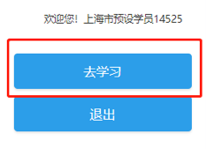
二、完成课程学习
分别点击左侧“理论理念部分”和“实验操作部分”的“直播课程”进入观看课程，完成三门课程的学习。
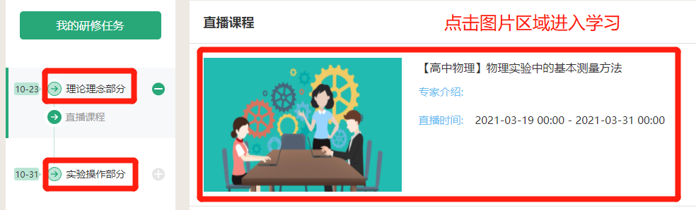
注意：如同时选择物理学科的“本体性知识和作业命题能力”和“中学物理实验能力”两个模块补训教师需要切换培训，操作如下：
第一步：登录后，在个人工作室点击左上角【我的培训】，进入列表页面；
第二步：在【我的研修项目】中选择相应课程点击对应的【去学习】进行切换。
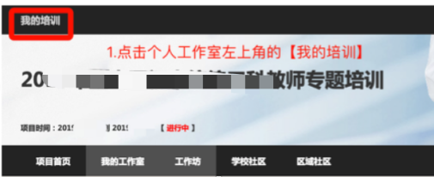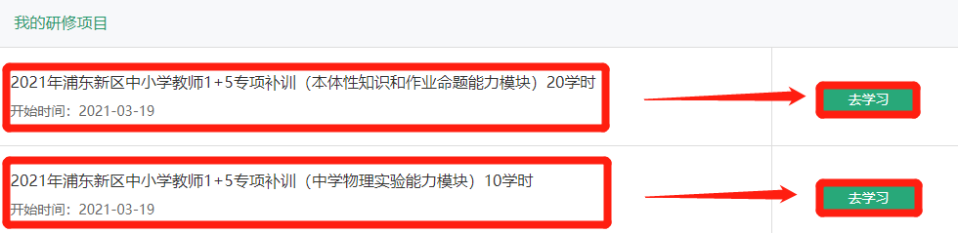
忘记密码/求助咨询：4007799010（免长途话费，9:00-16:30为人工接听）。

